***II Aniversario Episcopal de Monseñor Castillo como arzobispo limeño***

**Arzobispado de Lima: "Monseñor Castillo, dos años dialogando y educando con apertura y comprensión"**

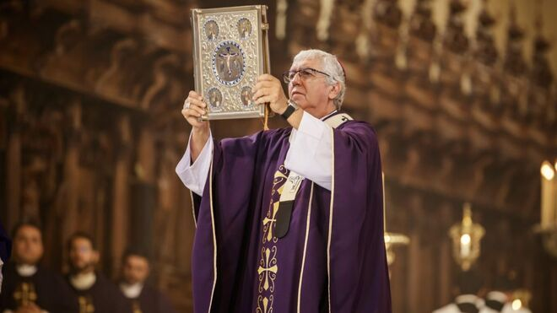

Monseñor Carlos Castillo, arzobispo de Lima

**La Iglesia de Lima se regocija y agradece a Dios por el II Aniversario Episcopal de Monseñor Carlos Castillo, que un día como hoy, se convirtió en el 33° Arzobispo de Lima y Primado del Perú**

**"Iniciemos este año de conversión y perdón para rehacer la vida de nuestro país y de nuestra Iglesia», expresó el prelado recientemente**

**En estos dos años, los gestos del Arzobispo de Lima estuvieron marcados por un proceso de diálogo fecundo que devino en una Asamblea Sinodal, cuyas primeras conclusiones pueden apreciarse en la ‘Carta Pastoral para la Iglesia de Lima’, publicada en febrero de 2020**

**En el año del Bicentenario del Perú, Monseñor Castillo ha hecho un constante llamado a la reflexión y el discernimiento para saber resolver los nuevos desafíos del país**

***02.03.2021***

([Arzobispado de Lima](https://www.arzobispadodelima.org/2021/03/02/arzobispo-de-lima-ii-aniversario-episcopal-de-monsenor-castillo/)).- La histórica Asamblea Sinodal en Lima, el brote de la Pandemia y una fuerte crisis social en el año del Bicentenario, son algunos de los desafíos que interpelaron a nuestra Iglesia de Lima guiada por **Monseñor Carlos Castillo Mattasoglio**, desde hace dos años, Arzobispo Metropolitano.

Ordenado un 2 de marzo de 2019 por el Nuncio Apostólico en el Perú, Nicola Girasoli, Carlos Castillo dijo: **«Lima, a ti te digo ¡Levántate!»**, palabras que nos recuerdan la misión evangelizadora de salir hacia las periferias existenciales y actuar ante las complejas situaciones que vivimos día a día.

**Asamblea Sinodal en Lima: el punto de partida**

En estos dos años, los gestos del Arzobispo de Lima estuvieron marcados por un proceso de diálogo fecundo que devino en una Asamblea Sinodal, cuyas primeras conclusiones pueden apreciarse en la**‘Carta Pastoral para la Iglesia de Lima’**, publicada en febrero de 2020, un mensaje dirigido a todas las generaciones, incluyendo creyentes y no creyentes.

Todos los **problemas** nuevos que todavía vemos y que tendremos por delante, tienen una posibilidad de solución si tenemos un corazón ancho y un espíritu abierto, ése es el Espíritu de Dios.

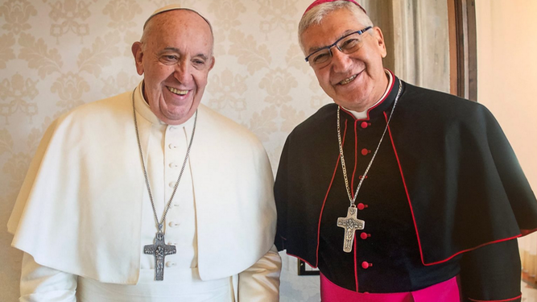

Papa y Castillo

**Iglesia en tiempos de Pandemia**

Durante el primer año de Pandemia, la Arquidiócesis de Lima se organizó a través de la Vicaría de la Pastoral Social y de la Dignidad Humana (Cáritas Lima), para acompañar y brindar apoyo a las familias más vulnerables de nuestra ciudad. Gracias al **servicio voluntario y a la organización responsable** de nuestras comunidades parroquiales, miles de hogares en condición de pobreza extrema, sobreviven a la crisis sanitaria a través de las ollas comunes y los comedores populares.

Por otro lado, **cada domingo**, cientos de miles de familias se conectan desde las redes sociales o la televisión para participar de la misa dominical que preside el Arzobispo: «La Cuaresma es un tiempo para identificarnos con Aquel que murió en silencio y en el secreto de un pueblo perdido. A partir de lo secreto y lo profundo, el Señor anuncia a la humanidad que la esperanza está en ese don de vida sencilla que viene de los que más sufren como Él», dijo hace poco en su homilía del Miércoles de Ceniza.

En el año del **Bicentenario del Perú**, Monseñor Castillo ha hecho un constante llamado a la reflexión y el discernimiento para saber resolver los nuevos desafíos del país contemplando al Señor en el Evangelio, siguiendo no sólo sus enseñanzas, sino sus gestos y sus palabras:

La Iglesia puede ser inspiradora para nuestra sociedad que camina a su Bicentenario de Independencia, **dialogando y educando con apertura y comprensión** en los múltiples problemas que la aquejan, formando la conciencia y alentando el nuevo espíritu de mejora humana, social y ecológica, favoreciendo la ética contra la corrupción y velando por la anchura de la democracia. Y como realidad religiosa no viviendo indiferente, ni pretendiendo imponer a la sociedad sus principios, sino más bien suscitándolos con paciencia, responsabilidad y claridad.

A través de este sencillo pero significativo gesto, queremos **agradecer** la presencia de Monseñor Carlos Castillo en la vida de nuestra Iglesia de Lima. Nos unimos en oración desde nuestras casas para acompañar espiritualmente al Arzobispo de Lima en su misión episcopal.

<https://www.religiondigital.org/america/Arzobispo-Lima-dialogando-educando-comprension_0_2319068076.html>